Tanes

S T U D I O

tělocvičny Panská 3, Praha 1


SOBOTA V POHYBU

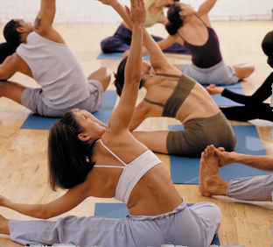
Srdečně Vás zveme na oblíbenou jarní sobotu v pohybu, kde se bude nejen cvičit (3 hodiny dle vlastního výběru), ale nabídneme Vám i společné setkání u kávy, čaje, vína a občerstvení. Můžete si také odpočinout při masáži, nakoupit drobné dárečky nebo vyhrát v tombole.

9:20 – 9:50 Prezentace
I. Lekce 10:00 - 11:00
10:00 – 11:00 | Bodyform | Jitka | 1. patro
10:00 – 11:00 | Zdravotní cvičení | Pavla | malá tělocvična
10:00 – 11:00 | Zumba | Helča | velká tělocvična
II. Lekce 11:10 - 12:10
11:10 – 12:10 | Jóga | Hanka | 1. patro
11:10 – 12:10 | Kondičně zdravotní cvičení | Ivana | malá tělocvična
11:10 – 12:10 | AE -P-class + overbally | Martina | velká tělocvična
III. Lekce 12:20 - 13:20
12:20 – 13:20 | Pilates - balantes | Katka | 1. patro
12:20 – 13:20 | Fitbally | Jitka | malá tělocvična
12:20 – 13:20 | ZUMBA | Helča | velká tělocvična
Cvičební program si můžete sestavit sami, vyberte si na každou lekci druh cvičení.
13:30 Malá tělocvična
Společné posezení, losování tomboly, drobné nákupy, čajíky, bylinky aj.

Během celé akce se můžete objednat na masáž k Pavle Johnové, cena 130,-Kč / 25 min.
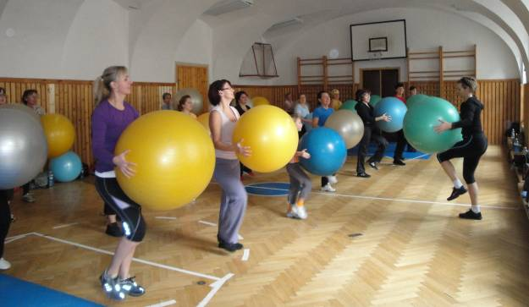
Cena: 400,-Kč při úhradě do 16.3.2012
430,-Kč při úhradě po 16.3.2012
stornopoplatek 150,- Kč
Přihlášky:tel.223 008 191,
E-mail: tanes@tanes.cz
Přes rezervační systém http://www.tanes.cz
Platba: v tělocvičnách studia Tanes, na číslo účtu 51 - 153 777 0237 / 0100, variabilní symbol 24032012, složenkou na adresu: Martina Nesvorná, Branická 122, Praha 4, 147 00


Z organizačních důvodů Vás prosíme o vyplnění přihlášky a včasnou rezervaci Vašich oblíbených lekcí.

Na shledanou s Vámi se těší všichni z Tanesu :)

